
 | 工业自动化产品和解决方案专家
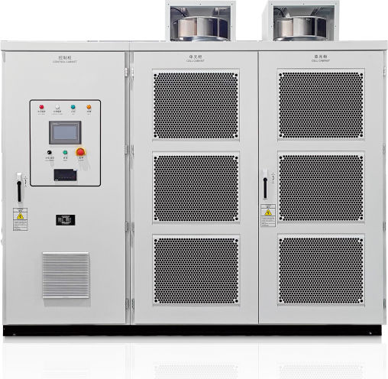
XINCH G
以信誉求生存
以科技促发展
 | XC8000系列
 | 高压变频调速装置
 | 版本号：V1.0
  山东兴楚电气工程有限公司  ShanDong XingChu Electrical Engineering Co.,Ltd  地址：济南市历城区华山街道耀泽商业广场D座2218  技术服务电话：0531-82907058  FAX：0531-82907028  网址：www.xingchudianqi.com  微信公众号  公司官网  声明：产品在改进的同时，资料可能有所变动，恕不另行通知。版权所有，仿冒必究。 | 山东兴楚电气工程有限公司 | XINCH G



关于兴楚电气
ABOUT US

山东兴楚电气工程有限公司是—家集工业节能技术开发、电气设备销售、维保、服务于—体的高新技术企业 ，公司产品和服务已应用于多家电厂、化工、造纸、冶金、市政等工况场景，在业界及客戶中树立了良好的形象和口碑。

公司创立至今始终秉承着“ 以信誉求生存、以科技促发展 ”的经营理念，公司先后与世界500强企业EMERSON 、Vertiv、NIDEC.CT、Hitachi等品牌成为合作伙伴，专注于为广大客戶提供优质高性价比产品和本土化服务，同时致力于更多产品的研发与应用。

公司拥有电力电子与控制的自主知识产权，全面掌握了电机驱动控制的核心技术，共获得国家知识产权局授权1项发明专利、16项实用新型专利、4项软件著作权，4项商标注册等知识产权证书。此外，公司引进先进的装配线、测试线、包装线、高温和常温老化室等生产测试设备，形成了进料、生产、终检、工程试验等—套完备的全生命周期管理体系，使产品品质得以保证。目前公司已通过ISO9001:2015质量管理体系认证、ISO14001环境体系认证，多项产品通过CCC和TUV等认证。

强大的研发实力、严格的管理和质量控制体系使得公司产品具有优良的性能、稳定的可靠性、灵活的适应性。目前，公司产品涵盖低、中、高压，功率范围覆盖0.37kW~2MW，广泛应用于火力发电、水电、输配电设备、冶金、化工、矿山 、建筑等行业，得到客戶的广泛认可和信赖。同时，我们可以根据用戶的具体需求实现个性化定制，并提供专业、及时的现场指导与售后服务。



XC8000高压变频调速装置

技术优势
本款高压变频器是全球最畅销的高压交流变频器之一，具有显著的综合优势。

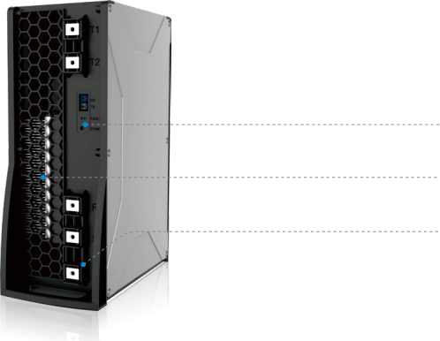
001 输出电源接口

002 光纤通讯接口

003 电源/故障指⽰

004 蜂窝式智能散热孔

005 电源输入接口


智能集成
单元化模块设计，具备自动故障检测功能，可选配内置单元旁路。


光纤通讯
单元与主控采用光纤通讯，避免控制干扰。


高效散热
独特的蜂窝式散热风口设计，加快风流传递，实现快速散热。

XC8000系列
01
高压变频调速装置

电网的优质负载
集成移相变压器，提高整机功率因数，消除谐波对电网的干扰。

平稳运行
即使在低转速时，也能提供比较大的力矩输出。

友好的操作界面
工业级触摸屏操作界面，修改参数、监控状态只需用手轻轻—点。

电机的优质驱动
共模电压和du/dt小，无明显转矩脉动，老设备变频改造，无需更换电机；电机不再需要附加绝缘，对控制距离没有严格要求。

强大的控制系统
由ARM、DSP、FPGA组成的控制系统，驱动单元多电平PWM控制，提供正弦波电流输出。

XC8000高压变频调速装置

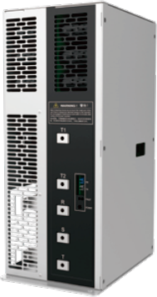
XC8000系列高压变频调速装置
02

XC8000高压变频调速装置 XC8000高压变频调速装置

性能特点

高效便捷
变频器自带“软启动”功能，电机启动从零速度加速的过程中，逐渐增加输出功率，保持额定输出转矩，从而不对电机产生任何输入涌流，并减少影响电机使用寿命的机械冲击。
高压变频器采集多行业应用数据，软件优化并将许多关键领域中的效率利用最大化，变频器只为电机提供必需的功率，随着需求功率的增加或减少，变频器可对输出功率做出精确的调整，变频器系统除去本身器件损耗转化为热量，满载时整机效率高达96%以上。

多种电机轻松驱动
久经验证的变频驱动技术几乎可以满足任何行业的风机、水泵类负载的调速控制。高压变频器可以接受多种不同的输入电压，及提供多种电机输出电压。您可以轻松使用并没有后顾之忧。
高压变频器兼容各工业场合现有的电机系统改造，无需考虑使用年限、品牌等。本系列强大的软件控制算法，无需增加硬件配置也可直接驱动永磁同步电机、永磁直驱电机、磁悬浮高速电机。

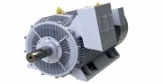
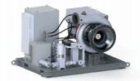
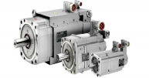

磁悬浮高速电机
永磁直驱电机
永磁同步电机

皮带机主从控制
高压变频器具备完善且安全的多电机同步主从控制功能，广泛应用于皮带输送机等行业。本系列不仅具备优异的下垂控制功能，还可实现从机转矩控制。
高压变频器在驱动异步电机中应用轻松自如，随着电机技术升级，皮带驱动越来越多地采用永磁直驱电机，本系列驱动采用内部通讯转矩控制，开环矢量控制配合独特的负载转矩均衡技术，实时转矩智能调节，保证多电机运转时出力均衡。


飞车启动功能
对于—个风道多台风机、转动惯量大的负载、频繁启停操作、需要供变频器切换并要求快速启动的场合。电机处于非固定转向的旋转状态，只要生产工艺允许，您只需要发出启动指令，变频器最快200ms即可实现电机快速飞车启动。变频器采用独特的转速识别技术配合变频器输出相位检测技术快速追踪电机旋转压频曲线，并快速提升运转频率到设定速度。


低电压穿越
对于—些复杂的工业控制场合，高压变频器能在应对电网闪断或高压电源系统主备电源切换时开启断点续航功能。变频器以单元母线电压为电源支撑，自动调节运行频率，最大可支持6秒断电续航时间设定，断电续航期间电源恢复可自动启动到设定频率，保证生产连续性。
无扰切换、循环软启
高压变频器可定制无扰切换功能，针对用戶多样化需求可实现变频运行和工频运行之间无痕切换。软件算法采用内部检测系统采集电压电流数据配合精准锁相锁幅技术控制变频到工频切换，配合输出电抗器可实现切换电流在电机额定电流以内。在—些水泵—拖多的场合，循环软启动功能能有效降低切换电流。
冗余单元旁路
全系列变频器将单元旁路功能作为冗余选件添加到系统中，本款变频器的设计能够耐受个别单元损坏情况下的系统连续运行，通过与个别功率单元完全分离的冗余旁路控制系统，配合独特的中性点偏移技术，可确保在运行中自动旁路故障的功能单元，最大化的延长设备正常运行时间。

多机监控
高压变频器支持群控，可通过标准通讯/光纤通讯对多台高压变频器进行集中控制，通讯控制使得控制变得更简单、更安全。

XC8000系列 XC8000系列
04
03
高压变频调速装置
高压变频调速装置

高 压 输 入

 | 石油化工  压缩机、主管道泵、注水泵、锅炉给水泵、潜水泵等。  煤矿  主、副井提升机、带式输送机、主通风机、水泵、气泵等。 | 火力发电  凝结水泵、循环水泵、皮带机、引风机、送风机等。  市政工程  城市给排水、供热锅炉辅助设备等。  污水处理  污水泵、净化泵、清水泵等。  冶金  主排风机、除尘风机、鼓风机、泥浆机、空压机、水泵等。
  造纸
  打浆机、精炼机、破碎机、造纸机、复卷机等。
  水泥制造
  窑尾引风机、加压鼓风机、主真空风机、高温风机等。

高压变频器广泛应用于石化、电力、钢铁、化工、冶金、煤矿、暖通、糖业焦化、水泥建材、市政水务等各种工业领域帮助您显著提高生产率、增强能源利用率和降低运行成本，使其成为高可靠性、高精度长使用寿命的变频应用之首选。
高压变频器保持了无谐波的核心拓扑,并不断提高其性能，确保为新产品提供技术支持。通过保持相同的拓扑，提高了产品质量降低全周期用戶维护成本。本系列通过广泛征求用戶意见，以改进我们的产品。
本款变频器代表了—次创新，此次创新是基于公司庞大的装机总量及前所未有的研发投入中所获取的经验。公司具有卓越的技术，稳定的财务状况，所以值得信赖。
我们可以为您提供全面的专业技术支持，带您进入技术创新的世界，期待与您—起进入能源新时代。

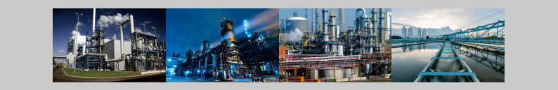

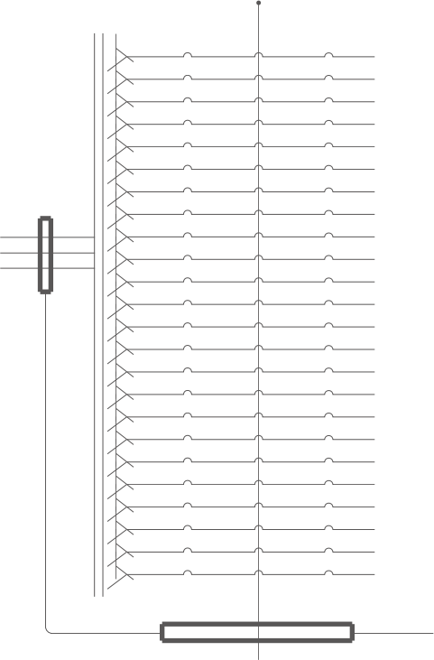
中性点
移相变压器
人机界面

IO
接
⼝
主控光纤接收板
A1
B1

C1
A2

B2
C2
A3
B3
C3
A4
B4
C4
A5
B5
C5
A6
B6
C6
A7

矢量控制器

编码器速度反馈
B7
C7
A8
B8
C8

电压电流采样
信号
采集板

A1-A8代表A相单元B1-B8代表B相单元
C1-C8代表C相单元

电机

XC8000系列 XC8000系列
06
05
高压变频调速装置
高压变频调速装置


用戶进线电源
R
M
编码器
S
T
TB6编码器连接线
PE
A+
A-
B+
B-
Z+
Z-
V-
V+
PE

1
2
3
4
5
6
7
8
9

R S T
移相变压器 | 

TBIN控制电源380VAC，4PH

L1
L2
L3
N

公共端
公共端
远方启动
远方停止
远方复位

15

16
17
18
21
22
23
24
31
32

1
3
4
5
6
7
8

变频器就绪
公共端
二二 变频器运行

公共端
二二 变频器报警

远方急停
用户自定义
公共端
二二 变频器故障

用户自定义
公共端
二二 备用数字输出

V-(电压0-10V)
V+(电压0-10V) GND
GND
V-(电压0-10V)
V+(电压0-10V) I-(电流4-20mA)
I+(电流4-20mA)
GND
GND
GND
I+(电流4-20mA) V+(电压0-10V)屏蔽接地

1
2
3
4
5
6
7
8

1
2
3
4
5
6
7
8
9
10
11
12
13
14
15

GND
I+(电流4-20mA)
V+(电压0-10V)
屏蔽接地
I-(电流4-20mA)
I+(电流4-20mA)
I-(电流4-20mA)
I+(电流4-20mA)
GND
通讯控制接口

T1  R1 S1 T1  T3 ● o o ● |  |  |  |  |  | 用戶电机连接线  \T2 U  V  \T4/  T6 W
T5
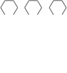  U1  A A  A  A  A  A  A  A  A  A |  |  |  |  |  | V1  8 B  7 B  6 B  5 B  4 B  3 B  2 B  1 B | W1  8 C  7 C  6 C  5 C  4 C  3 C  2 C  1 C |  | 8  7  6  5  4  3  2  1
  B | B
  C | C
 |  |  |  |  |  | 功率单元
 | DI10  DI11  DI12  DI13  DI14  DI15 | } TB3数字量输入接线 |  | TB3数字量输出接线 |  |  |  |  |  | D00  D01  D02  D03  D08
 | A11速度给定  A14备用模拟量输入 |  | } TB4模拟量输入接线 | TB5模拟量输出接线 |  | A01输出电流  A02输出频率  A03输出电流  A04输出频率  A05备用
 | Modbus/PROFIBUS-DP/PROFINET等


输⼊电源

输出电源



控制性能

项⽬ | 参数
输⼊线电压 | 3.0~35kV（-10%~+10%）
输⼊电压波动 | -35%~+15%额定电压
输⼊电源频率 | 50/60Hz±5%
输⼊功率因数 | 负载超过20%时可达到0.95以上
控制电源 | 三相四线制380V，5~50kVA（根据变频器容量配备）

项⽬ | 参数
输出线电压 | 3.0~11kV
输出频率 | 0~120Hz
输出频率漂移 | ±5%
输出效率 | ≥96%
输出频率分辨率 | 0.01Hz

项⽬ | 参数
调速范围 | 0~300Hz（与电机有关）
过载能⼒ | 120%，60s（可根据⽤⼾要求设计）
控制⽅式 | VF控制/GVC控制/转矩控制/⽮量控制
控制精度 | ±0.5%
负载转矩特性 | 平⽅转矩负载、恒转矩负载
加减速时间 | 0~3200S（根据负载特性调节）
主要保护功能 | 过压、过流、短路、过热、光纤通讯、单元等

输⼊输出能⼒

显⽰


变压器特性

环境条件

项⽬ | 参数
数字量输⼊ | 16路数字量输⼊，可扩展⾄32路
数字量输出 | 12路数字量输出，可扩展⾄28路
模拟量输⼊ | 4路模拟量输⼊（0~10V/4~20mA）
模拟量输出 | 6路模拟量输出（0~10V/4~20mA）
通讯功能 | 标配：Modbus；选配：Proﬁbus-DP、Proﬁnet等

项⽬ | 参数
操作界⾯ | 触摸屏，⽀持中英⽂操作界⾯

项⽬ | 参数
温度保护 | 130℃故障
绝缘等级 | H

项⽬ | 参数
防护等级 | IP30
冷却⽅式 | 强制⻛冷
维护⽅式 | 前后维护
运⾏环境温度 | -10-+40℃，+40~50℃降额运⾏
储存运输温度 | -20~+70℃
湿度 | ＜95%，⽆凝露
振动 | 0.9g以下
使⽤场所 | ⽆腐蚀，爆炸性⽓体，灰尘的室内
使⽤海拔 | ≤1000m，1000~2000m降额，每⾼100m降额1%，⾼于3000m请提前咨询

变频器选型

XC 8000 - 3 / 58
 | ① |  | ② | ③ |  | ④

3
5000
系列
58
额定电流
QDMF
产品
额定电压
3：3KV
6：6KV
10：10KV

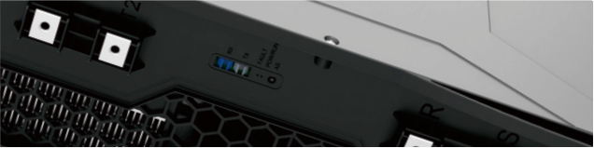

XC8000高压变频调速装置

6KV系列产品选型表

线稿⽰意图 | 变频器功率  （kW） | 变压器容量  （kVA） | 输出电流  （A） | 产品型号 | 变频器尺寸  （W*D*H mm） | 总重量  （T）

250 | 300 | 58 | XC8000-3/58 | 2025*1325*2480 | 2.0
280 | 350 | 67 | XC8000-3/67 | 2025*1325*2480 | 2.0
300 | 375 | 72 | XC8000-3/72 | 2025*1325*2480 | 2.0

400 | 500 | 96 | XC8000-3/96 | 2300*1500*2480 | 2.3
450 | 560 | 108 | XC8000-3/108 | 2300*1500*2480 | 2.3

500 | 630 | 121 | XC8000-3/121 | 2300*1500*2480 | 2.4
560 | 700 | 135 | XC8000-3/135 | 2300*1500*2480 | 2.5
630 | 800 | 154 | XC8000-3/154 | 2300*1500*2480 | 2.6
710 | 900 | 173 | XC8000-3/173 | 2300*1500*2480 | 2.6
800 | 1000 | 192 | XC8000-3/192 | 2300*1500*2480 | 2.7

XC8000-3/216
2600*1500*2731
3.9
900
1120
216
H

XC8000-3/241
2600*1500*2731
1000
1250
241
4.1
W

1120 | 1400 | 269 | XC8000-3/269 | 3500*1500*2895 | 5.1
1250 | 1600 | 301 | XC8000-3/301 | 3500*1500*2895 | 5.3
1400 | 1800 | 346 | XC8000-3/346 | 5534*1500*2895 | 5.6

1500 1900 366 XC8000-3/366 5534*1500*2916 7.0

1600 | 2000 | 385 | XC8000-3/385 | 5534*1500*2916 | 7.1
XC8000-3/433
5534*1500*2916
1800
2250
433
7.2
H
XC8000-3/481
5534*1500*2916
2500
2000
7.5
481
W

2240 | 2800 | 539 | XC8000-3/539 | 5534*1500*2916 | 8.0
2500 | 3150 | 600 | XC8000-3/600 | 5534*1500*2916 | 8.4

2800 | 3500 | 670 | XC8000-3/670 | 7382*1980*3438 | 10.4
3150 | 3950 | 750 | XC8000-3/750 | 7382*1980*3438 | 10.7
3300 | 4130 | 800 | XC8000-3/800 | 7382*1980*3438 | 11.2


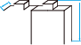
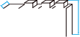
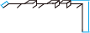

D
D
D
D
D
D

01

03

04
高压变频系列型号
兴楚产品代码
H
W
▲
H
W
H
W
▲
八
/
H
- W -

02
XC8000系列 XC8000系列
11
12
高压变频调速装置
高压变频调速装置







D
D
D
D
D
W

H

W

线稿⽰意图 | 变频器功率  （kW） |  | 变压器容量  （kVA） | 输出电流  （A） | 产品型号 | 变频器尺寸  （W*D*H mm） | 总重量  （T）
H | 1800 |  | 2250 | 217 | XC8000-6/217 | 3500*1600*2731 | 6.7
- W - 2000 |  |  | 2500 | 241 | XC8000-6/241 | 3500*1600*2731 | 7.0
H | 2240  2500  2600 |  | 2800 | 269 | XC8000-6/269 | 4405*1500*2895 | 9
H |  |  | 3150 | 303 | XC8000-6/303 | 4405*1500*2895 | 9
H |  |  | 3300 | 318 | XC8000-6/318 | 4405*1500*2895 | 9.8
H  W | 2800 |  | 3500 | 337 | XC8000-6/337 | 4705*1600*2895 | 10.2
 |  | 3150  3550  4000  4500  5000 | 4000 | 385 | XC8000-6/385 | 7434*1600*2895 | 12.9
 |  | 3150  3550  4000  4500  5000 | 4500 | 433 | XC8000-6/433 | 7434*1600*2916 | 14
 |  | 3150  3550  4000  4500  5000 | 5000 | 481 | XC8000-6/481 | 7434*1600*2916 | 14.3
 |  | 3150  3550  4000  4500  5000 | 5800 | 558 | XC8000-6/558 | 7434*1600*2916 | 15.5
 |  | 3150  3550  4000  4500  5000 | 6300 | 600 | XC8000-6/600 | 7434*1600*2916 | 16.7
H  W |  | 5600  6300  7100 | 7000 | 673 | XC8000-6/673 | 9270*1980*3438 | 20.7
 |  | 5600  6300  7100 | 8000 | 770 | XC8000-6/770 | 9270*1980*3438 | 20.7
 |  | 5600  6300  7100 | 9000 | 870 | XC8000-6/870 | 9270*1980*3438 | 22.2
8000 |  |  | 10000 | 962 | XC8000-6/962 | 9270*1980*3438 | 22.2

6KV系列产品选型表

线稿⽰意图 | 变频器功率  （kW） | 变压器容量  （kVA） | 输出电流  （A） | 产品型号 | 变频器尺寸  （W*D*H mm） | 总重量  （T）
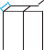  D  H | 280 | 350 | 34 | XC8000-6/34 | 2700*1325*2542 | 2.1
 | 315 | 400 | 38 | XC8000-6/38 | 2700*1325*2542 | 2.1
 | 355 | 450 | 43 | XC8000-6/43 | 2700*1325*2542 | 2.2
 | 400 | 500 | 48 | XC8000-6/48 | 2700*1325*2542 | 2.3
W
 | 450 | 560 | 54 | XC8000-6/54 | 2700*1325*2542 | 2.4
 | 500 | 630 | 61 | XC8000-6/61 | 2700*1325*2542 | 2.5
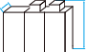  D  H | 560 | 700 | 67 | XC8000-6/67 | 2700*1325*2542 | 2.6
 | 630 | 800 | 77 | XC8000-6/77 | 2700*1325*2542 | 2.8
 | 710 | 900 | 87 | XC8000-6/87 | 2700*1325*2542 | 3.1
 | 800 | 1000 | 96 | XC8000-6/96 | 2700*1325*2542 | 3.3
 | 900 | 1120 | 108 | XC8000-6/108 | 2700*1325*2542 | 3.4
W | 1000 | 1250 | 120 | XC8000-6/120 | 2700*1325*2542 | 3.5
 | 1120 | 1400 | 135 | XC8000-6/135 | 2700*1325*2542 | 3.7
 | 1250 | 1600 | 154 | XC8000-6/154 | 2700*1325*2542 | 3.8
 | 1400 | 1800 | 173 | XC8000-6/173 | 2700*1325*2542 | 3.9
  D  H | 1500 | 1900 | 183 | XC8000-6/183 | 3000*1500*2542 | 4.4
  W
 | 1600 | 2000 | 192 | XC8000-6/192 | 3000*1500*2542 | 4.6

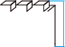
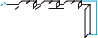





D
D
D
D
D
D

线稿⽰意图 | 变频器功率  （kW） | 变压器容量  （kVA） | 输出电流  （A） | 产品型号 | 变频器尺寸  （W*D*H mm） | 总重量  （T）

2240 | 2800 | 162 | XC8000-10/162 | 3000*1500*2542 | 5.1
2500 | 3150 | 182 | XC8000-10/182 | 3000*1500*2542 | 5.4
2650 | 3300 | 191 | XC8000-10/191 | 3000*1500*2542 | 5.8

H

W

2800 3500 202 XC8000-10/202 4500*1600*2731 8.5

H

W

3150 | 4000 | 231 | XC8000-10/231 | 4500*1600*2731 | 9.3
3400 | 4250 | 245 | XC8000-10/245 | 4500*1600*2731 | 9.8
3600 | 4500 | 260 | XC8000-10/260 | 4500*1600*2731 | 10.2

XC8000-10/289
7200*1600*2895
5000
289
4000
14.5
H
W
XC8000-10/335
7200*1600*2895
4500
5800
335
15.2
XC8000-10/364
11034*1700*2895
6300
5000
364
16.7
H
W
XC8000-10/404
11034*1700*2895
5600
7000
404
18.5

6300 | 8000 | 462 | XC8000-10/462 | 11334*1700*2895 | 18.9
7100 | 9000 | 520 | XC8000-10/520 | 11334*1700*2895 | 20.2

H

W
XC8000-10/577
11334*1700*2895
8000
10000
21.5
577
XC8000-10/650
16550*1980*3438
9000
11200
650
41

10000 | 12500 | 720 | XC8000-10/720 | 16550*1980*3438 | 41
11200 | 14000 | 810 | XC8000-10/810 | 16550*1980*3438 | 41.8
12500 | 16000 | 920 | XC8000-10/920 | 16550*1980*3438 | 42.4

H

W
10KV系列产品选型表

线稿⽰意图 | 变频器功率  （kW） | 变压器容量  （kVA） | 输出电流  （A） | 产品型号 | 变频器尺寸  （W*D*H mm） | 总重量  （T）
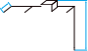  D  H  W | 280 | 350 | 20 | XC8000-10/20 | 2700*1325*2542 | 2.4
 | 315 | 400 | 23 | XC8000-10/23 | 2700*1325*2542 | 2.5
 | 355 | 450 | 26 | XC8000-10/26 | 2700*1325*2542 | 2.5
 | 400 | 500 | 29 | XC8000-10/29 | 2700*1325*2542 | 2.6
 | 450 | 560 | 32 | XC8000-10/32 | 2700*1325*2542 | 2.6
 | 500 | 630 | 36 | XC8000-10/36 | 2700*1325*2542 | 2.7
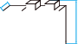  D  H  W | 560 | 700 | 40 | XC8000-10/40 | 2700*1325*2500 | 2.8
 | 630 | 800 | 46 | XC8000-10/46 | 2700*1325*2500 | 2.9
 | 710 | 900 | 52 | XC8000-10/52 | 2700*1325*2500 | 2.9
 | 800 | 1000 | 58 | XC8000-10/58 | 2700*1325*2500 | 3.1
 | 900 | 1120 | 65 | XC8000-10/65 | 2700*1325*2500 | 3.3
 | 1000 | 1250 | 72 | XC8000-10/72 | 2700*1325*2500 | 3.5
D  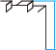  H | 1120 | 1400 | 81 | XC8000-10/81 | 3000*1500*2542 | 3.7
  W
 | 1250 | 1600 | 92 | XC8000-10/92 | 3000*1500*2542 | 3.9
 | 1400 | 1800 | 104 | XC8000-10/104 | 3000*1500*2542 | 4.1
 | 1500 | 1900 | 110 | XC8000-10/110 | 3000*1500*2542 | 4.3
 | 1600 | 2000 | 115 | XC8000-10/115 | 3000*1500*2542 | 4.4
 | 1800 | 2250 | 130 | XC8000-10/130 | 3000*1500*2542 | 4.7
 | 2000 | 2500 | 144 | XC8000-10/144 | 3000*1500*2542 | 4.9

